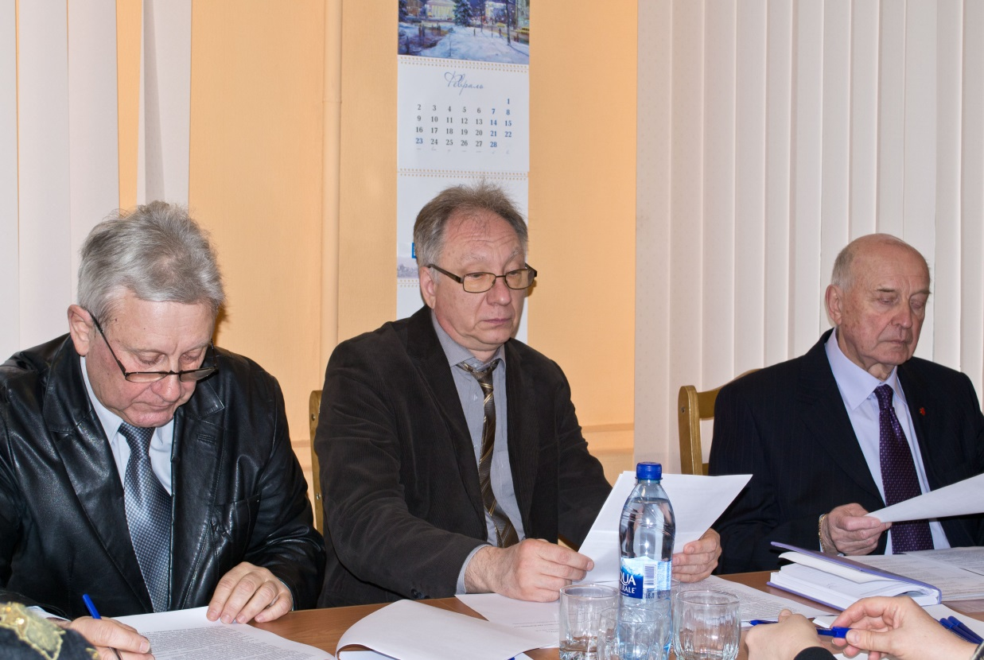Заседание Общественного совета 13 апреля 2017 года

13 апреля 2017 года состоялось заседание Общественного совета при Воронежстате под председательством заведующего кафедрой региональной экономики и территориального управления экономического факультета Воронежского государственного университета (ВГУ) И.Е. Рисина.
В заседании приняли участие члены Общественного совета: эксперт Воронежского центра научно-технической информации – филиала ФГБУ «Российской энергетическое агентство» Минэнерго России В.С. Борейко, доцент кафедры региональной экономики и территориального управления экономического факультета Воронежского государственного университета (ВГУ) В.Б. Борисов, заместитель руководителя Воронежстата С.В. Гриценко, начальник отдела сводных статистических работ Воронежстата Н.Ю. Нецепляева.
Воронежстат на заседании представляла руководитель Воронежстата И.В. Соловьева.

Участники заседания рассмотрели итоги работы Территориального органа Федеральной службы государственной статистики по Воронежской области за 2016 год, а также план деятельности Федеральной службы государственной статистики на 2016-2021 годы, утвержденный приказом Росстата от 23.05.2016.

